QC_Voice_Recorder（Android版）取扱説明書
HST研究所
- QC_Voice_Recorderの概要
・作業者が読み上げた寸法を記録し、NG判定、平均値対目標偏差、Cpk判定を音声で報告しグラフ化
・音声認識した寸法名と寸法をリピート再生。OK指示を認識後、記録（キャンセル可）
・生産ラインの状況を記録し対策を音声で指示（キーワードに対して対策を音声で指示）
・設定時間毎に寸法測定を作業者に音声で指示
・記録データをCSVファイルに保管（別途エクセルマクロで読み込んで1年間シートにデータ集積）
- フローチャート
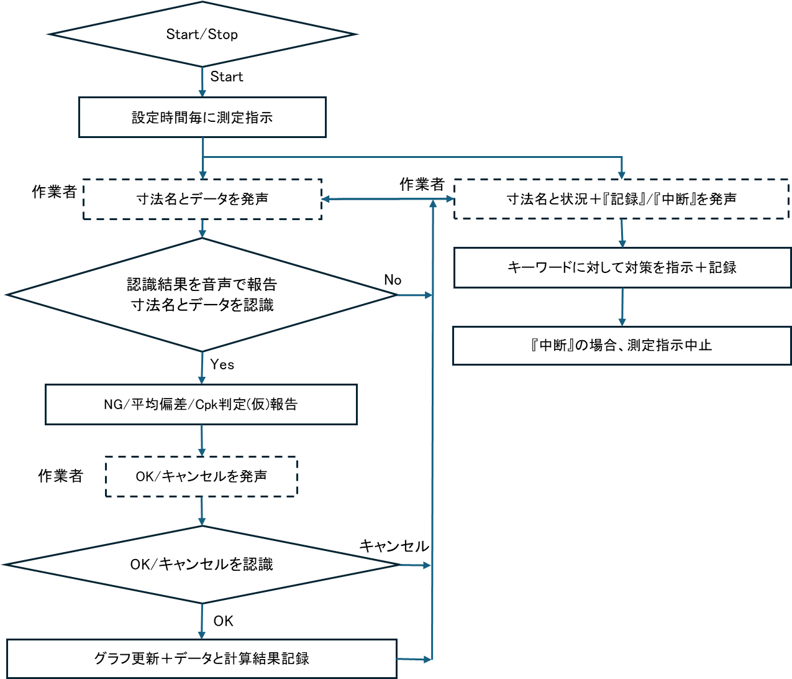

- 設定
⓪スマートフォンの設定（権限付与）
設定＞アプリと通知＞すべてのアプリを表示＞QC_Voice_Recorder＞アプリの権限

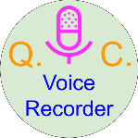
ストレージ ⇒ ON
マイク ⇒ ON

アイコンをクリックしてアプリを立ち上げる。
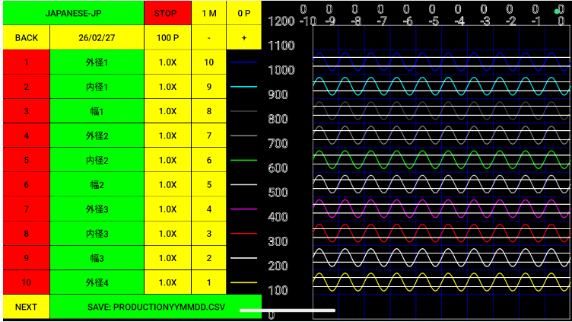
①アプリの条件設定
左上(JAPANESE-JP)のセルを
タップしてアプリを操作する制御語句を設定する。
緑色のセルをタップして立ち上がるエディターを用いて設定す
る。
注）Screen HxWはスクリーンの最大ピクセル数が初期値として設定されている。

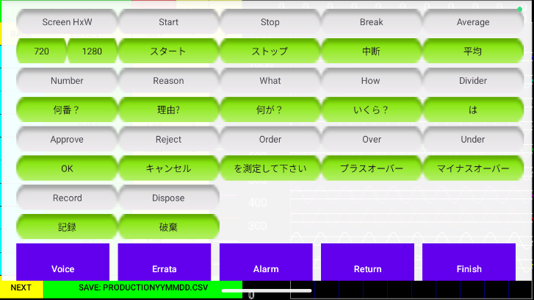
②制御語句を設定した後、紫のボ
タンをタップしてその他の条件
を設定する。
Voice：PCの音声の仕様
Errata：認識語句の正誤表
Alarm：認識語句に対する警告
Return：スタート画面に戻る
Finish：データ保管後 終了

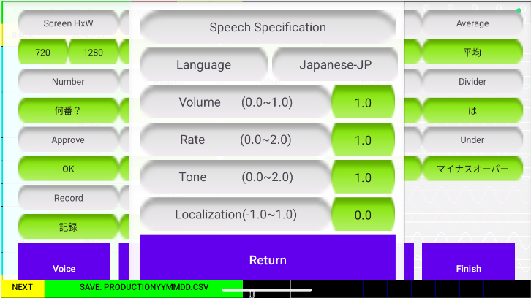
③PCの音声の仕様設定
Language：主言語
Volume：声の大きさ: Rate：声の速さ
Tone：声の高さ
Localization：声のバランス
Return：前の画面に戻る

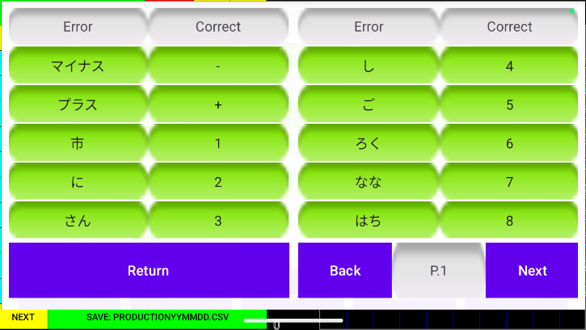
④音声認識語句の正誤表の設定
音声認識の間違いを修正する
為の正誤表を設定する。

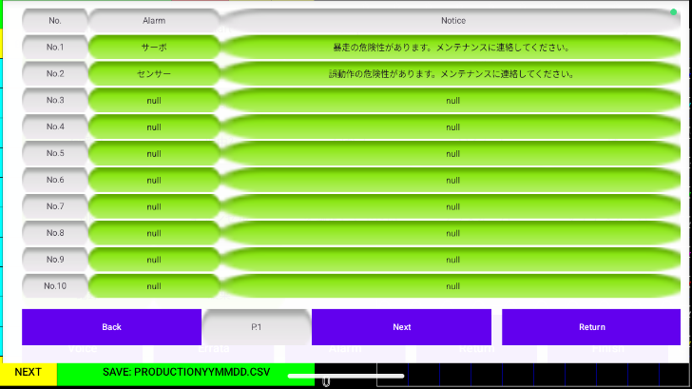
⑤認識語句に対応した警告文を設
定する。
Alarm：警告を発声する
キーワード Notice：警告文

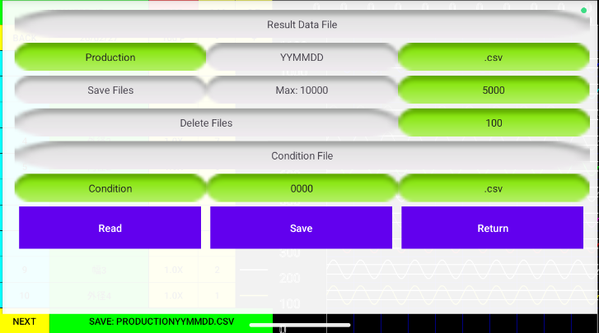
⑥スタート画面の左下の緑のセル
をタップして保管ファイルの条
件を設定する。
保管ファイル名と拡張子の設定
Save Files：保管最大ファイル数
Delete Files：保管最大ファイル数
を超えた場合の消去
ファイル数
Condition File：設定条件保管
ファイル名

左端のチャンネルNo.セルをタップ
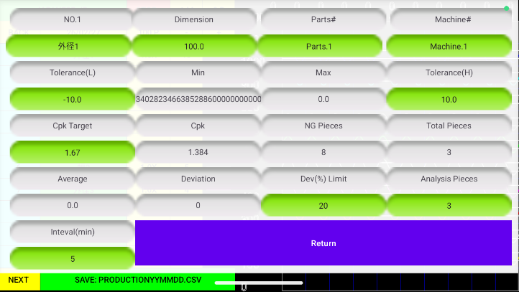
⑦各(1~100)チャンネルの設定
寸法名：簡略名
基準寸法：目標の絶対寸法
製品名：製品型番
設備名：設備No.
公差(低)：相対寸法
公差(高)：相対寸法
Cpk目標：1.33 or 1.67
平均偏差上下限：％
分析数：平均・Cpkサンプル数
測定頻度：分
注）
・寸法名はできるだけ短い単語に設定し効率を上げる。
・データは基準寸法に対する相対寸法とする。（短い単語で効率化、公差も相対寸法とする）
・平均値が目標寸法に対して公差幅の平均偏差上下限(％)を超えた場合、警告する。
・測定頻度を0分に設定すると測定指示は実施されません。

- 測定記録開始
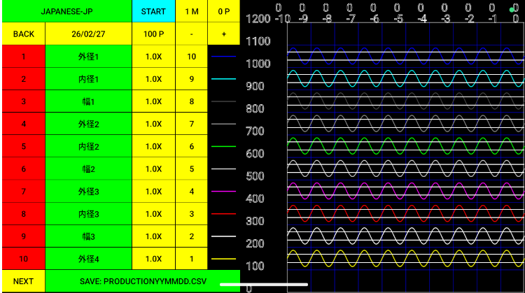
①音声認識スタート
『スタート』を認識 or
STOPボタンをクリック
⇩
STARTボタンに更新

『ストップ』を認識 or
STARTボタンをクリック
⇩
STOPボタンに更新
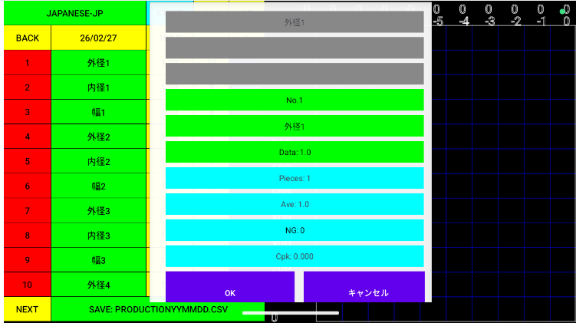
②認識結果の確認
作業者：寸法名とデータを発声
例：『外径1は１』
⇩
ポップアップ画面に結果表示
認識結果とNG,平均,Cpk判定
を音声で報告

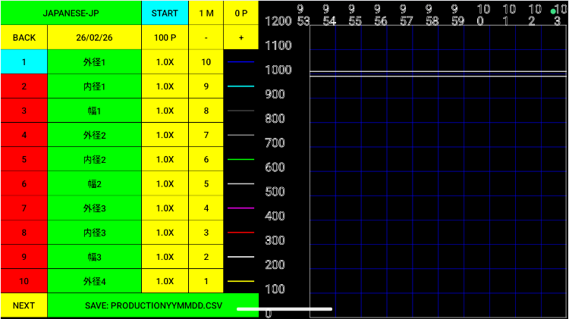
③グラフの作成
作業者：OK/キャンセルを発声
OKの場合
⇩
上下公差(白戦)と折れ線表示

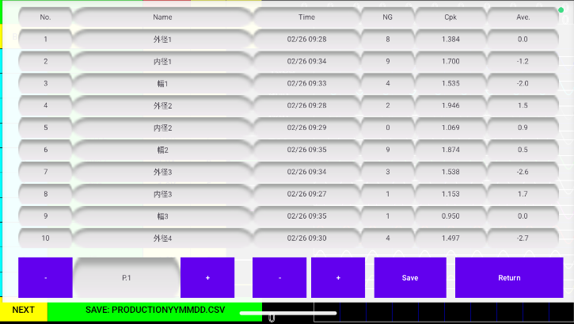
④分析結果の表示
日付の黄色セルをクリック
⇩
現在までの分析結果を表示
Saveをクリック
⇩
現在までの分析結果を
ファイルに保管
Return：前の画面に戻る。

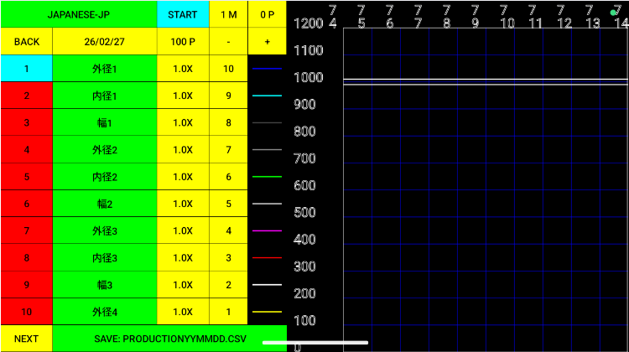
⑤表示内容の変更
BACK：ページ後退
NEXT：ページ前進
100P ：縦倍率変更（循環）
1 M ：横倍率(分)変更（循環）
― ：過去に戻る
＋ ：現在に戻る
０P：時間ページ（0P＝現在）
━━：グラフ線の色（循環）

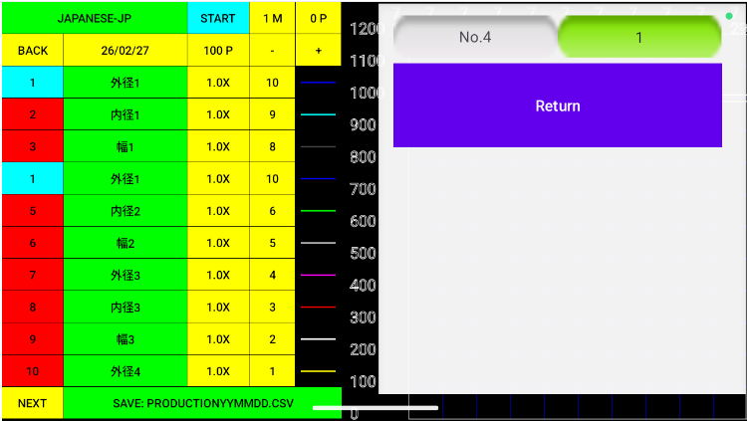
⑥チャンネル表示位置の変更
例：チャンネル１を４行目に移動
４ ：左端のセルをクリックし
表示チャンネルNo.を１に変更

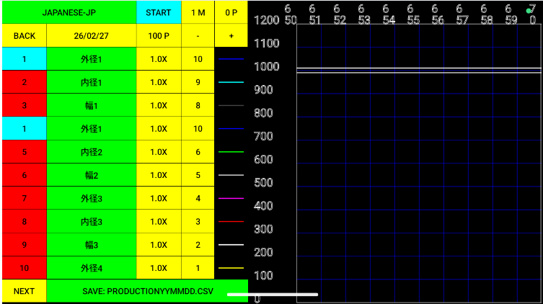
１行目と４行目にチャンネル１
が表示
グラフの表示位置が１０になっている。
⇩
表示位置を７に変更し、同様の
方法で１行目にチャンネル４を
移動

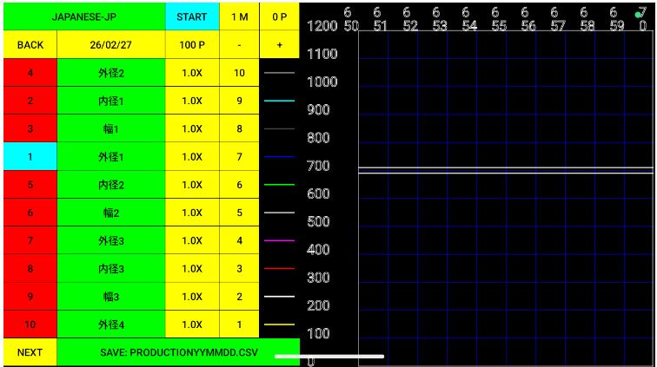
１チャンネルと４チャンネルが
入れ替わる。

- エクセルマクロによるデータ集積（QC_Voice_Recorderデータ集積マクロ.xlsm）
測定データを取り込んで、チャンネル毎のエクセル表に集積する。
a)Androidスマホ内のCSVデータ

集積⇩
b)Windows PC内のエクセルデータ

注）GitHubに無償公開のエクセルマクロはプログラムコードをオープンにしています。
使用する場合は個人の責任で改造・検証を行い活用してください。
当方は一切の責任を負いません。
以上

